Муниципальное бюджетное общеобразовательное учреждение «Биотехнологический лицей №21»

Новосибирская область, р.п. Кольцово

Научное общество учащихся «Биом»

Номинация конкурса: «Ботаника и экология растений»

ПАТОЛОГИИ ЛИСТЬЕВ КЛЁНА МЕЛКОЛИСТНОГО (ACER MONO) В ОКРЕСТНОСТЯХ ЗАПОВЕДНИКА «КЕДРОВАЯ ПАДЬ»

Выполнила:
Гуськова Мария Сергеевна, 9 класс
МБОУ «Биотехнологический лицей №21»

Руководитель:
Рюкбейль Дмитрий Александрович
учитель, педагог дополнительного образования
МБОУ «Биотехнологический лицей №21»

2024
Содержание

Введение 3
Методика проведения исследования 3
Результаты. Особенности патологий листьев клена мелколистного (Acer mono) в окрестностях заповедника «Кедровая падь» 5
Характер патологических изменений листовых пластинок и степень их поражения 5
Степень поражения популяции клена мелколистного 6
Степень поражения отдельных групп деревьев исследуемого вида 7
Основные возможные причины, вызвавшие исследуемую патологию 9
Заключение и выводы 10
Библиографический список 11

Введение
Ключевая миссия заповедников – обеспечение сохранения биологического разнообразия естественных природных сообществ.
В этой связи особую актуальность приобретает лесопатологический мониторинг, позволяющий получить объективную информацию о состоянии лесного сообщества. Данные такого мониторинга обеспечивают раннее выявление неблагополучного состояния растений, оценку и прогноз развития неблагополучных ситуаций в лесном сообществе. Получение своевременной информации позволяет эффективно принимать решения и осуществлять необходимые лесозащитные и природоохранные мероприятия.
В современных исследованиях отмечается, что в последние 10 лет на территории нашей страны крайне актуальной стала проблема возникновения и распространения вспышек массового размножения лесных вредителей и болезней, особенно на особо охраняемых природных территориях, где предпринять истребительные мероприятия для локализации и ликвидации очагов невозможно [1].
В август 2023 года, во время научной экспедиции на Дальний восток в заповедник Кедровая падь, на территории самого заповедника и в его окрестностях было обнаружено значительные патологические изменения на листьях деревьев вида клен мелколистный (Acer mono). Было решено исследовать возможные причины данного явления, основываясь на гипотезе, что эти патологии листовых пластинок вызваны каким-либо заболеванием данного вида клена.
Цель: изучить патологию листьев клена мелколистного (Acer mono) в окрестностях заповедника Кедровая падь. Для достижения указанной цели были поставлены следующие исследовательские задачи:
- оценить и описать характер патологических изменений листовых пластинок у клена мелколистного в окрестностях заповедника «Кедровая падь»;
- оценить степень поражения популяции клена мелколистного на исследуемой территории;
- оценить степень поражения отдельных групп деревьев исследуемого вида;
- оценить степень поражения непосредственно листовых пластинок
- установить основные возможные причины, вызвавшие исследуемую патологию у клена мелколистного на исследуемой территории.

Методика проведения исследования
Исследования проводились с 17 по 18 августа 2023 года в охранной зоне заповедника Кедровая падь (Приморский край). В пределах охранной зоны были выбраны следующие места для проведения наблюдений: обочина дороги и тропа к реке. На этих двух участках всего было проанализировано и описано состояние 35 деревьев вида клен мелколистный (Acer mono). Каждый из этих кленов был сфотографирован целиком, а также на каждом из них было сфотографировано по 10 листьев, выбранных в произвольном порядке, для последующего анализа степени и характера их патологий (рисунок 1).
Для того чтобы оценить степень поражения непосредственно листовых пластинок каждого из деревьев, фотография каждого листа рассматривался отдельно и вычислялась площадь, затронутая патологическими изменениями. Для этого на фотографическое изображение листа накладывалась прозрачная сетка (с ячейками 1х1см), подсчитывалось количество клеток, которые занимает весь лист (это значение бралось за 100%), затем, подсчитывалось количество клеток пораженного листа, и вычислялся процент поражения.
Также на основании анализа изображений на фотографиях листьев клена были выделены и описаны основные характеристики обнаруженных патологий.

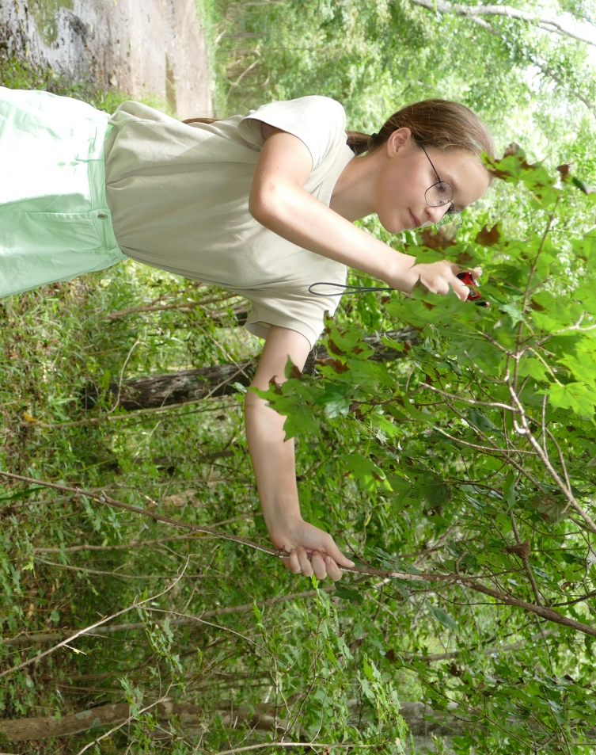
Рис. 1. Фотографирование листьев клена мелколистного
для последующего анализа их патологий

Для того чтобы оценить степень поражения популяции клена мелколистного на исследуемой территории были просмотрены абсолютно все деревья данного вида на выбранных участках и оценена доля имеющих патологические изменения на листовых пластинках. Помимо этого, для каждого из деревьев описывались и фиксировались в дневнике наблюдений следующие показатели:
- место произрастания;
- ориентировочная высота дерева;
- обхват ствола;
- примерный возраст;
- количество стволов;
- степень поражения кроны.
При этом степень поражения кроны каждого дерева определялась по следующим признакам:
- без патологии (в кроне нет или менее 1% листьев с патологией);
- средняя степень поражения (от 2 до 50% листьев в кроне с патологией);
- высокая степень поражения (свыше 50% листьев в кроне с патологией).
Все полученные характеристики патологий были сопоставлены с описаниями различных болезней клена в литературе и сделаны предположения о возможных причинах болезненного состояния листьев на изучаемых деревьях.
Дополнительно проводились консультации с научными сотрудниками заповедника Кедровая падь и Центрального сибирского ботанического сада.

Результаты. Особенности патологий листьев клена мелколистного (Acer mono) в окрестностях заповедника «Кедровая падь»

Характер патологических изменений листовых пластинок и степень их поражения

На исследуемых листьях были обнаружены изменения их окраски (рисунок 2) в долях от общего количества листьев:
- пятна серого или коричневого цвета – 23,3%;
- светло-коричневые пятна – 94,0%;
- светло-жёлтые пятна – 3%;
- наличие более светлые участки (точек или дорожек), напоминающих сетку – 53,0%.
Также было отмечено, что в местах потемнения лист становился хрупким, а если эти участки потемнения находились по краям, то лист скручивался к центру.

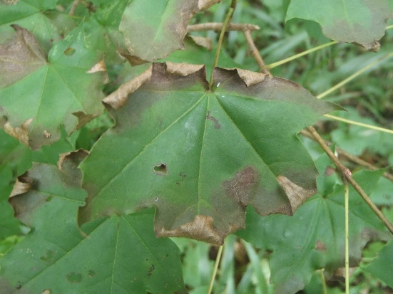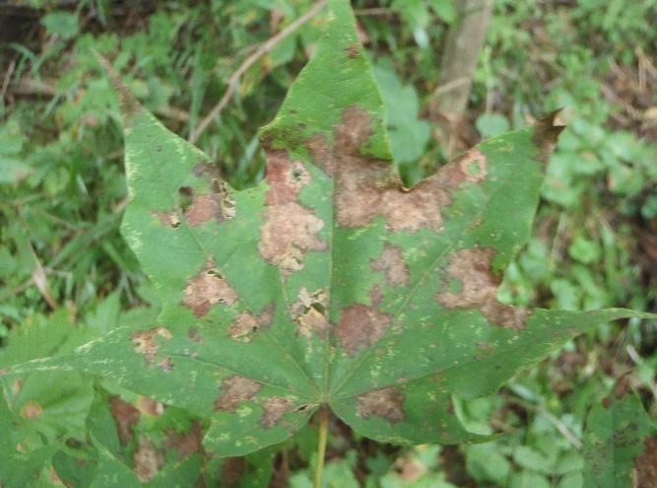
Рис. 2. Образцы листовых пластинок клена мелколистного с патологиями

По результатам оценки степени поражения площади листовых пластинок на исследуемых деревьев были получены результаты, представленные на диаграмме (рисунок 3).

Рис. 3. Доля деревьев клена мелколистного с различной степенью поражения листовой пластинки

Как видно из представленных данных в среднем на деревьях значительное поражение листовой пластинки, превышающее 26% ее площади, имеет более 60% всей листвы.

Степень поражения популяции клена мелколистного
По результатам оценки степени поражения популяции клена мелколистного, на исследуемой территории было выявлено, что абсолютно все деревья (100%) на исследуемых участках имели в кронах листья с одной или несколькими из описанных ранее патологий листовых пластинок.
Однако степень заражения варьировала в разных группах кленов данного вида.

Степень поражения отдельных групп деревьев исследуемого вида

Как показали полученные материалы на степень заражения деревьев, в частности, влияло место произрастания кленов (рисунок 4).

Рис. 4. Различия в степени поражения клена остролистного в зависимости от места произрастания

Как видно из представленной диаграммы, около реки процент заражения деревьев ниже, чем у тех, которые произрастают у лесной дороги. Можно предположить, что на это может влиять один из факторов: или повышенная влажность (у реки), или более высокие ветровые потоки (у дороги), которые могут способствовать переносу возможных возбудителей заболеваний с одного дерева на другое. Такие дополнительные ветровые потоки у дороги могут создавать, в том числе и проезжающие машины.
Также было показано, что степень заражения зависит и от возраста клена (рисунок 5) и его высоты (рисунок 6).

Рис. 5. Различия в степени поражения клена остролистного в зависимости от его возраста

Как видно из представленной диаграммы более молодые деревья (в возрасте до 3 лет) поражены в меньшей степени: среди деревьев, имеющих степень поражения кроны более 50% - молодых на 21,21% меньше, чем более зрелых, а среди деревьев пораженных менее 50% - молодых больше на 12,88%.

Рис. 6. Различия в степени поражения клена остролистного в зависимости от его высоты

Как видно из представленной диаграммы более высокие деревья пораженны в большей степени, чем низкие. Среди деревьев, поражённых более 50% - низких на 25,5% меньше чем высоких, а среди деревьев, поражённых менее 50% - низких больше высоких на 18,1%.
Такие результаты могут быть связаны с тем, что болезнь распространяется или на высоте, или же с тем, что молодые деревья обладают более сильным иммунитетом.

Основные возможные причины, вызвавшие исследуемую патологию
Анализ полученного описания патологических изменений листовых пластинок клена мелколистного и степени их поражения позволил предположить, что причинами данных патологий может быть, как инфекционное бактериальное или грибковое заболевание, так и повреждение листовых пластинок насекомыми.
Из данных литературы были взяты характеристики трех основных заболеваний клена и оценена частота встречаемости признаков этих заболеваний на листовых пластинках исследуемых деревьев. Эти данные представлены в таблице.
Таблица
Частота встречаемости признаков основных заболеваний клена на листовых пластинках исследуемых деревьев
Причина | Признак | Встречаемость признака, %
Сероватая пятнистость клена | С обеих сторон листьев появляются округлые или овальные крупные пятна диаметром до 10 мм | 60
Сероватая пятнистость клена | Вначале они серые, позже становятся коричневыми, светлеют к центру | 94
Сероватая пятнистость клена | На нижней стороне пятен образуется спороношение гриба в виде скученных мелких черных точек | 0
Сероватая пятнистость клена | На нижней стороне пятен образуется спороношение гриба в виде скученных мелких черных точек | 0
Черная пятнистость клена | На листьях появляются многочисленные светло-желтые пятна | 3
Черная пятнистость клена | Черные, постепенно сливающиеся точечные бугорки | 0
Поражение насекомыми | На листе появляются более светлые участки (точки или дорожки) похожие на сетку | 53

Как видно из данных, представленных в таблице, встречаются признаки разных причин поражения листа. Наиболее часто встречаются признаки сероватой пятнистости клёна, но не все признаки данного заболевания были замечены на листовых пластинках. На втором месте по встречаемости – признаки поражения листьев насекомыми или их личинками. Из двух признаков чёрной пятнистости встречается только один, и реже всех остальных.
Эти данные позволяют предположить, что причиной патологии листовых пластин, скорее всего, является грибковое заболевание, такое как, сероватая пятнистость клёна. А также некоторые листья поражены насекомыми или их личинками.

Заключение и выводы
В ходе исследовательской работы были описаны и проанализированы патологии на листьях клёна мелколистного, произрастающего в охранной зоне заповедника Кедровая падь. Выявлена высокая степень патологических изменений листовых пластинок – патологические изменения отмечаются на всех листьях кроны, при этом более 60% всех листьев на дереве имеют патологические изменения более ¼ своей поверхности.
Также была показана высокая степень зараженности всей популяции данного вида клена – 100%.
Анализ характера патологических изменений листовых пластинок позволил выдвинуть предположения об их источнике: это может быть, как инфекционное бактериальное или грибковое заболевание, так и повреждение листовых пластинок насекомыми.
Требуются дополнительные исследования для того, чтобы точнее определить причину патологии, и предотвратить дальнейшее развитие данной патологии, принять меры по защите клёна в окрестностях заповедника Кедровая падь.

Библиографический список

- Симоненкова В. А., Симоненков В. С. Оценка санитарного состояния насаждений Тебердинского заповедника. // Электронный научный архив УрФУ [Электронный ресурс]. – Режим доступа: https://elar.urfu.ru/bitstream/10995/96337/1/978-5-7741-0341-6_2018_187.pdf
- Соколова Э. Пятнистости листьев. // Интернет-журнал «Живой лес» [Электронный ресурс]. – Режим доступа: https://givoyles.ru/articles/bolezni/pyatnistosti-listev/
- Пятнистость черная клена. // WikiForest – Российский центр защиты леса [Электронный ресурс]. – Режим доступа: https://wiki.rcfh.ru/index.php/Пятнистость_черная_клена
- Болезни клёна. // ЯЗнаю - Научно-популярный портал обо всём. [Электронный ресурс]. – Режим доступа: https://yaznau.com/sad/bolezni-klena/

